*VERANO 2016*

# MANUAL DE USUARIO

APLICACIÓN MÓVIL

EASY-PT

Aplicación que permite al usuario aprender la tabla

Periódica de forma entretenida

Elaborado por: Karina González

Iván Lozano

Número Actualización: 1.

Fecha: 27 Junio 2016

**TABLA DE CONTENIDO**

1. INTRODUCCIÓN……………………………………………………………………………………3
2. REQUERIMIENTOS………………………………………………………………………………..4
3. INSTALACIÓN……………………………………………………………………………………….4
4. USO DE LA APLICACIÓN EASY-PT…………………………………………………………..5
5. CONSIDERACIONES FINALES…………………………………………………………………9

**I. INTRODUCCIÓN**

Actualmente en escuelas secundarias públicas se presenta el problema de que los alumnos al llevar la materia de química, tienen que aprenderse la tabla periódica, la cual consta de 119 elementos que se dividen en un total de 18 grupos, 10 de ellos “cortos” y 8 “largos”; además de 7 períodos y 5 bloques. Esto es un problema que se ha detectado en ellos, puesto que les cuesta retener toda la información. Por ello, se propone una aplicación móvil la cual se desarrollará siguiendo una metodología ágil.

La aplicación ofrece al usuario una forma más sencilla, eficaz y divertida de poder aprenderse los elementos químicos, esto se refiere a que la aplicación va a ser interactiva y muy llamativa para atraer la atención de los niños; mediante el método de repetición y con el uso frecuente de la aplicación el niño de esta manera aprenderá los elementos químicos, para poder desarrollarla se utilizará lenguaje Swift con XCode (SW IOS).

Hoy en día, vemos que los celulares y las tablets son parte de la vida de los niños, el avance tecnológico que en la actualidad se ofrece junto con la necesidad de acceso a la información en cualquier momento, son los factores principales del surgimiento de nuevas tecnologías de acceso a internet desde cualquier dispositivo incluyendo los teléfonos celulares y tablets, por esto, se decidió crear esta aplicación con la finalidad de que se convierta en una buena herramienta en el aprendizaje de la tabla periódica. En la actualidad se presentan cada vez mayores dificultades en la enseñanza-aprendizaje de nuevos conceptos en las escuelas. Basándonos en estas necesidades se pensó en un proyecto que desarrollará una aplicación para que de manera interactiva los usuarios puedan “aprender jugando” y de forma práctica se cumpla el objetivo.

Este manual proporciona los detalles y requerimientos para el uso de la aplicación móvil conocida como EASY-PT. La aplicación fue diseñada para que el alumno permitirá se aprenda todos los elementos de la tabla periódica de una forma rápida y entretenida, ésta aplicación tendrá varias formas de juego y además una capacitación que le permitirá reforzar conocimientos.

El documento proporciona los detalles y requerimientos para el uso correcto de la aplicación móvil, esto con la finalidad de brindar al usuario una herramienta que asegure el uso correcto de la aplicación.

**II. REQUERIMIENTOS**

Los requerimientos mínimos para que la aplicación EASY-PT funcione correctamente, son los siguientes:

* Sistema operativo IOS
* Memoria RAM de 256 Mb. 4)
* Es preciso seleccionar el lenguaje predeterminado del teléfono móvil: Español (Estados Unidos).

**III. INSTALACIÓN**

Una vez que se descarga la aplicación en el teléfono, la instalación de la misma se realiza de manera automática. Una vez que la aplicación se ha instalado correctamente es preciso ubicar el ícono ejecutable de la aplicación descargada, para asegurarse que se encuentra instalada correctamente (como se muestra en la Figura 1). Para hacer uso de la aplicación EASY-PT, sólo es necesario tocar el icono de la aplicación para abrirla y empezar a trabajar con ella.

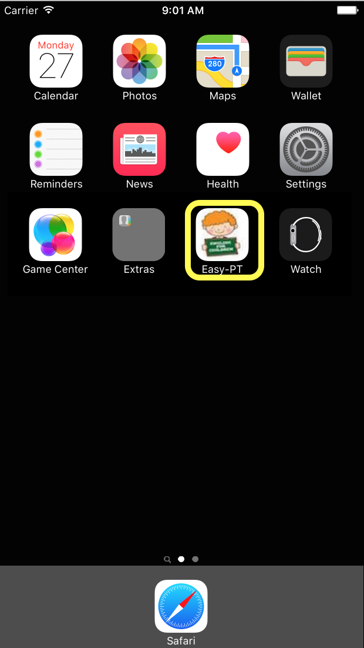

*Figura 1. Pantalla en el teléfono que muestra el ícono de la aplicación EASY-PT.*

**IV. USO DE LA APLICACIÓN EASY-PT**

Al ubicar el ícono de la aplicación EASY-PT en el menú de aplicaciones o en la pantalla del teléfono presionar sobre la aplicación para que se inicie de manera automática (véase figura 2).

Lo mejor de EASY-PT es que no requiere del uso de internet ni de activación a otros componentes, a excepción del sonido.

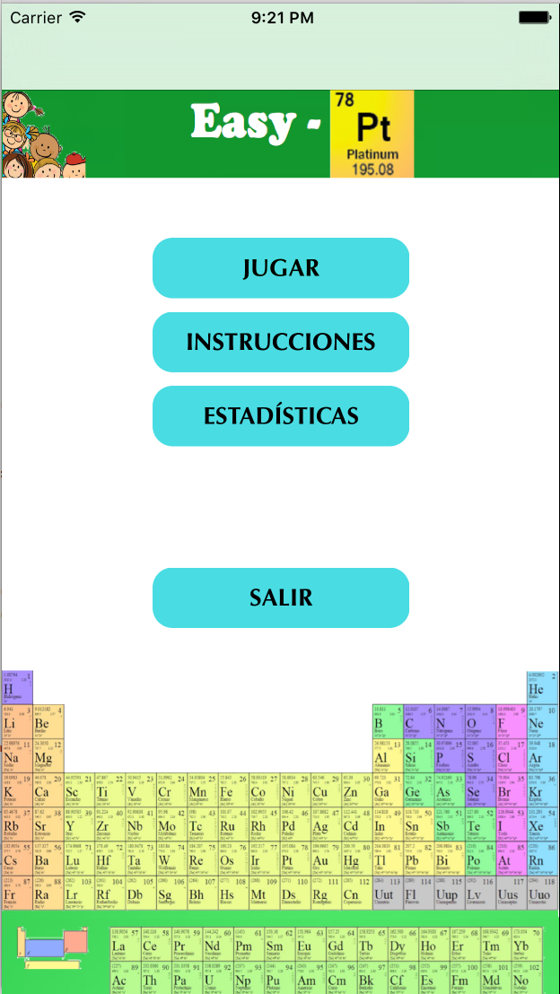

*Figura 2. Pantalla en el teléfono que muestra el menú principal de EASY-PT.*

En la figura 2, el usuario puede elegir y acceder a cuatro opciones. Si elige la opción: JUGAR visualiza la siguiente pantalla (véase figura 3), en la cual puede elegir tres formas de juego.

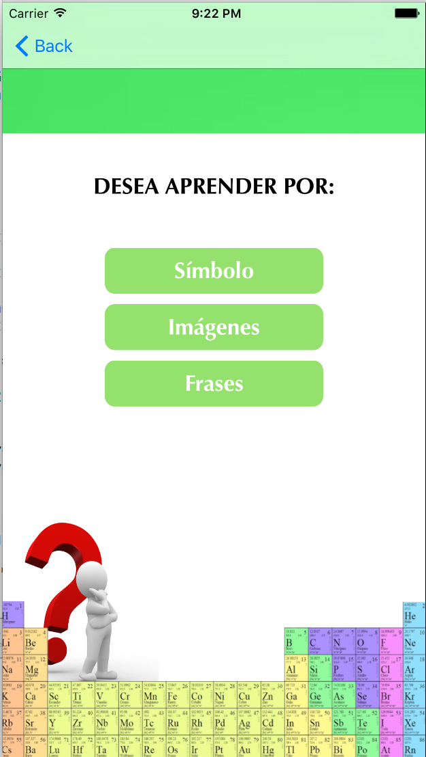

*Figura 3*

En la figura 3 es donde el usuario inicia el juego, si elige la opcion uno (Símbolo) se proporciona una elemento químico de forma aleatoria y cuenta con cuatro opciones de juego. El usuario tendrá que elegir el símbolo químico correcto si acierta aumenta su puntación y se genera una nueva palabra aleatoria (véase figura 4), en caso contrario recibe un mensaje notificando que su respuesta es incorrecta y se muestra la opción correcta (véase figura 5).

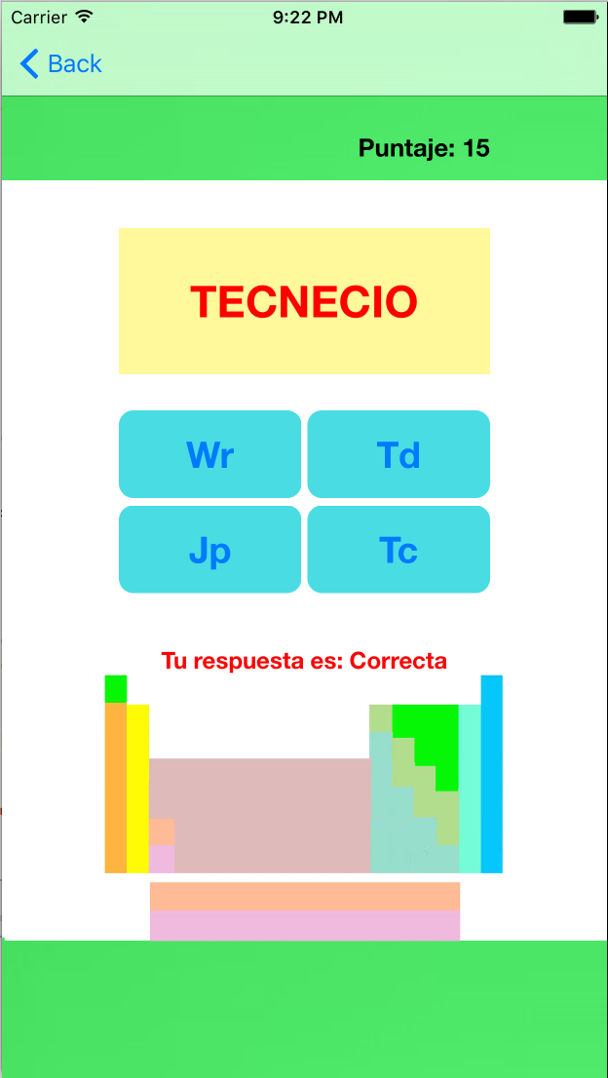 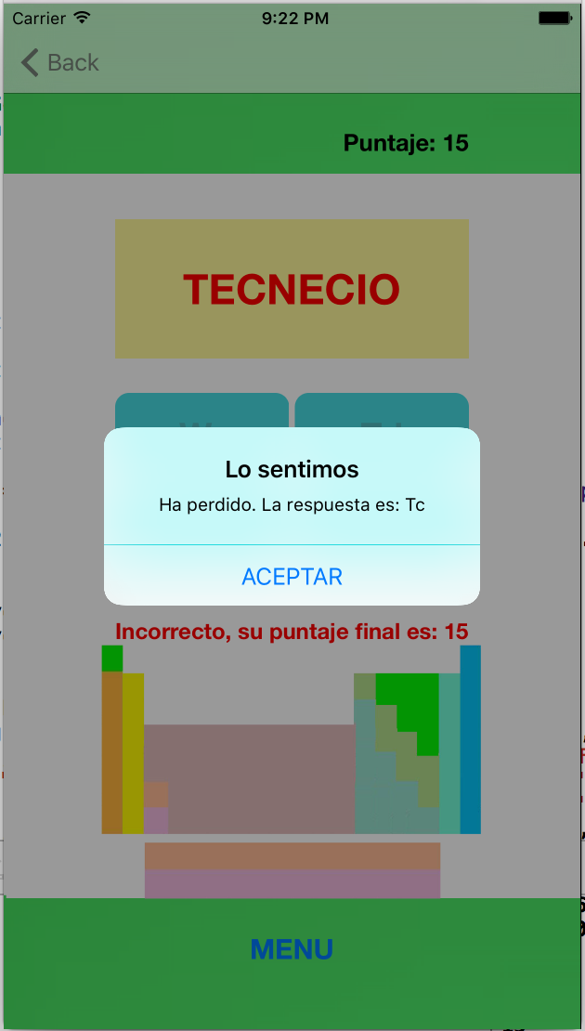

*Figura 4 Figura 5*

En la figura 5 es muy importante mencionar que el usuario tiene la opción de regresar (atrás) que lo direcciona a la figura 3 para elegir una nueva partida o regresar a la figura 2 con la opción (menú).

En caso de que el usuario opte por la segunda o tercera opción, la dinámica es la misma, sólo que se tendrá mayor dificultad (véase figura 6).

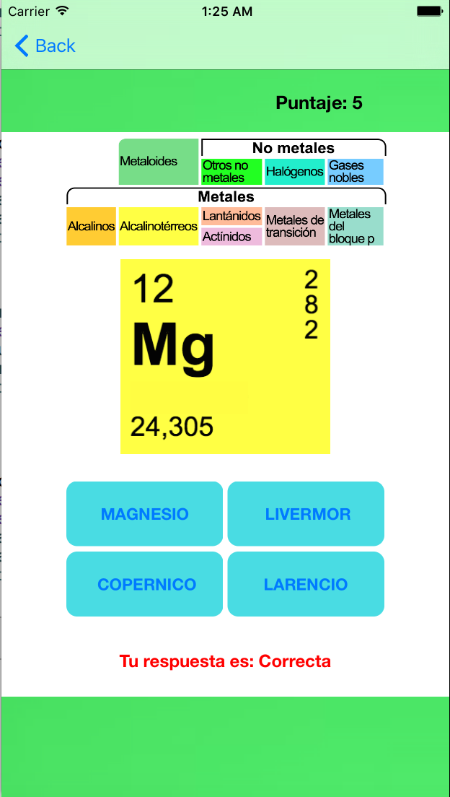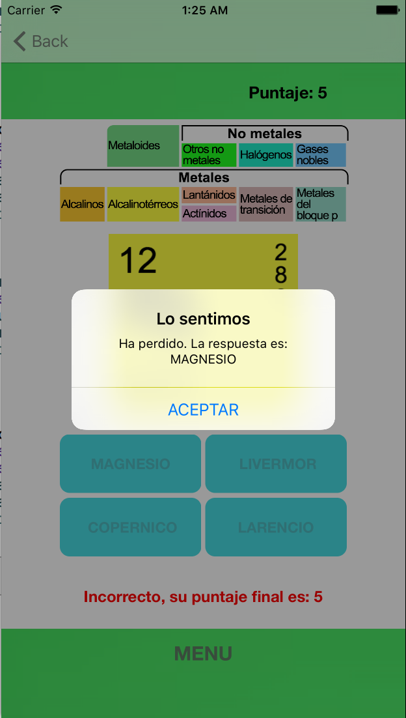 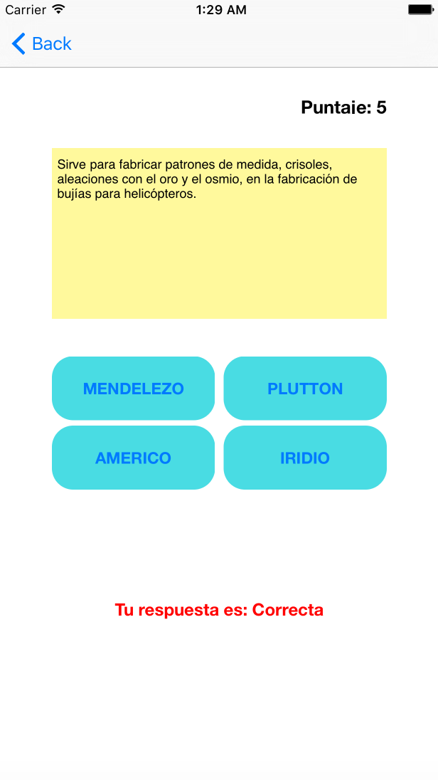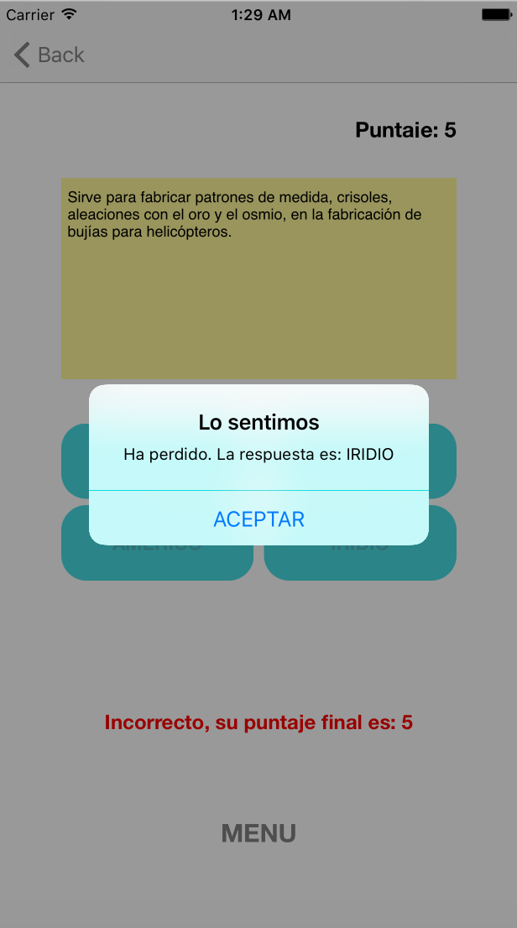

*Figura 6*

Si el usuario regresa a la opción menú puede elegir cualquiera de las opciones, si decide ver la opción de INSTRUCCIONES, entonces visualiza una pantalla con todas las instrucciones del juego (véase figura 7).

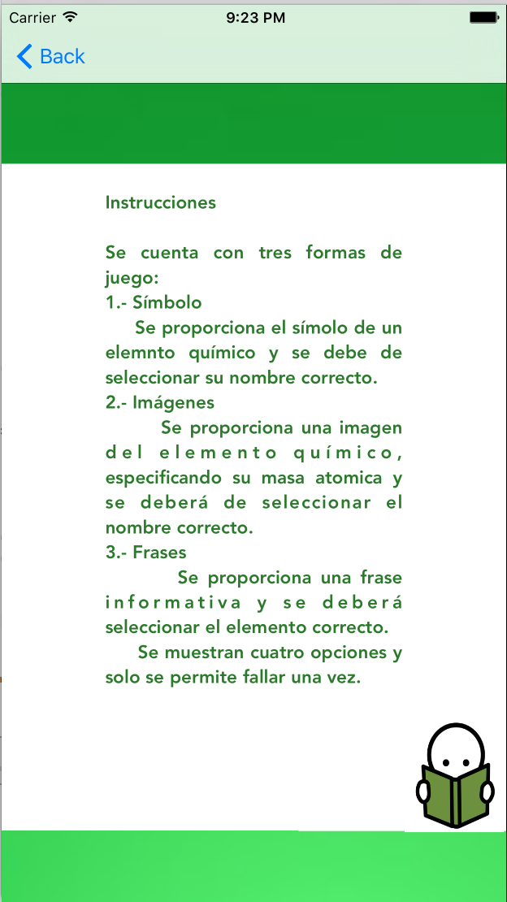

*Figura 7*

En caso de elegir la opción ESTADISTICAS (véase figura 8) puede ver sus resultados específicados por cada juego.

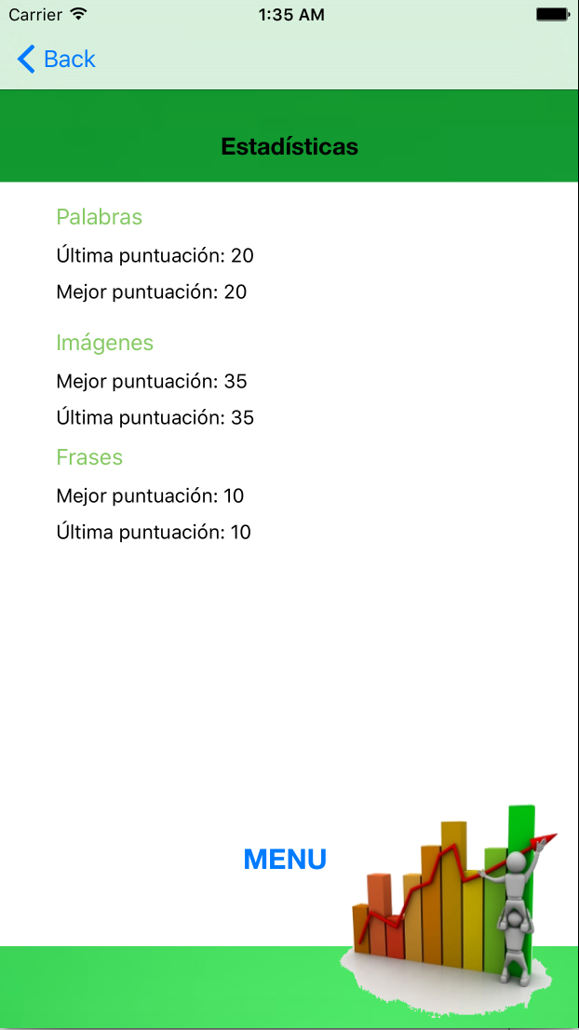

*Figura 8*

Si desea salir obtiene una notificación confirmándole la salida de la aplicación (véase figura 9).

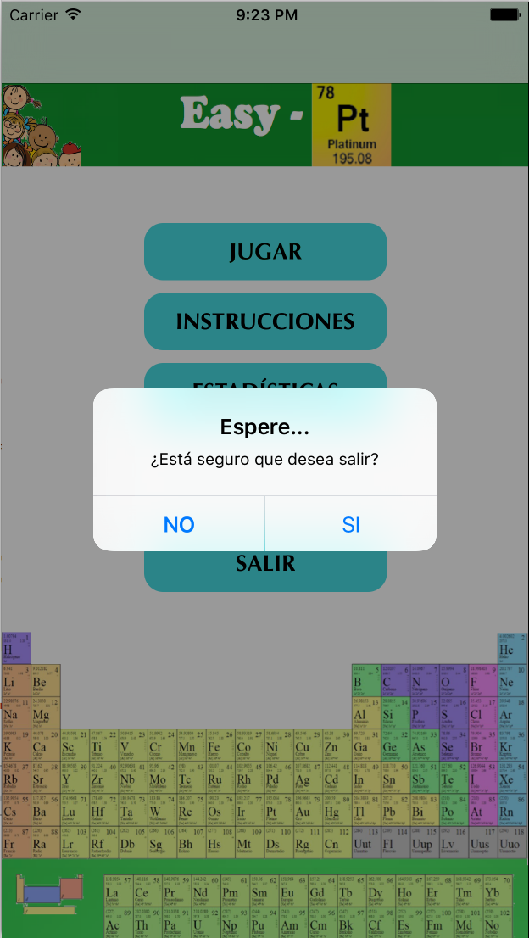

*Figura 9*

**V. CONSIDERACIONES FINALES**

El éxito de una aplicación como la que aquí se presenta radica en la sencillez que represente su uso. Sin embargo, una vez que la aplicación cumple con este requisito de sencillez y practicidad, el éxito de su uso consistirá en la apropiación que el usuario haga de ella.

Es por eso que te invitamos a que le des la oportunidad a esta aplicación, de que sea una herramienta de utilidad para ti ya que ésta aplicación se pensó en facilitar tu aprendizaje.